- Сведения из ФСС о выплаченных пособиях
КАК ПОЛУЧИТЬ ОТ ФСС СВЕДЕНИЯ О ВЫПЛАЧЕННЫХ ПОСОБИЯХ?
ВНИМАНИЕ! В соцзащиту и пенсионный фонд СПРАВКА ОТ ФСС НЕ НУЖНА: при обращении граждан за получением государственных услуг в органы социальной защиты населения, отделения Пенсионного фонда России на территории Ивановской области не требуется предоставление справок о сумме выплаченных пособий, так как в рамках системы межведомственного электронного взаимодействия указанные ведомства самостоятельно запрашивают сведения в региональном отделении Фонда.
Вариант 1: ПОЛУЧИТЬ ИНФОРМАЦИЮ В ЭЛЕКТРОННОМ ВИДЕ
Сведения о размере выплаченных региональным отделением Фонда пособий, необходимые, в частности, отдельным категориям лиц, в обязанности которых входит ежегодное представление справок о доходах, расходах, об имуществе и обязательствах имущественного характера, могут быть получены гражданами самостоятельно, что исключает необходимость обращения в региональное отделение Фонда и облегчает процедуру получения информации.
Данные о сумме назначенных и перечисленных региональным отделением Фонда в пользу застрахованных лиц пособий (по временной нетрудоспособности и в связи с материнством) представлены в личном кабинете застрахованного, размещенном на сайте https://lk.fss.ru.
Кроме того, суммы выплат, с которых удерживался подоходный налог (пособия по временной нетрудоспособности), с 01.03.2021 отражены в СПРАВКЕ О ДОХОДАХ И СУММАХ НАЛОГА ФИЗИЧЕСКОГО ЛИЦА (форма 2-НДФЛ), размещенной в личном кабинете налогоплательщика на сайте Федеральной налоговой службы https://lkfl2.nalog.ru. Справку можно скачать на персональный компьютер в виде файлов в формате .pdf и .xml, подписанных усиленной квалифицированной электронной подписью ФНС России.
Доступ к Личному кабинету застрахованного и к Личному кабинету налогоплательщика может быть осуществлен с помощью учетной записи на Едином портале государственных и муниципальных услуг (ЕПГУ).
Вариант 2: ПОЛУЧИТЬ ИНФОРМАЦИЮ НА БУМАЖНОМ НОСИТЕЛЕ
В случае если получателю необходима справка о произведенных региональным отделением Фонда выплатах (например, для предоставления в кредитную организацию), он может обратиться в региональное отделение, выбрав один из нижеперечисленных способов подачи заявления:
- лично обратиться по адресу: г. Иваново, ул. Суворова, д. 39 (при себе иметь паспорт и страховое свидетельство обязательного пенсионного страхования - СНИЛС);
- направить заявление почтой по адресу: 153012, г. Иваново, ул. Суворова, д.39 (в заявлении обязательно указываются СНИЛС и паспортные данные заявителя)-справка будет выслана по почте;
- направить обращение из личного кабинета застрахованного (https://lk.fss.ru) справка будет выслана по почте, скан-копия размещена в личном кабинете застрахованного.

- Вопросы выплат пособий в 2022 году.
Поскольку с 01 января 2022 года все листки нетрудоспособности будут только в электронном виде, страхователь-работодатель должен быть подключен к СЭДО.
Фонд социального страхования Российской Федерации (ФСС) разработал механизм коммуникации со страхователями-работодателями – СЭДО! Работа в СЭДО застрахует работодателя от штрафов, а работника от задержки выплаты пособий!
ЧТО ТАКОЕ СЭДО?
СЭДО – социальный электронный документооборот - механизм, в котором встроены электронные сервисы для обмена документами или информацией в электронном виде между ФСС и страхователем-работодателем.
В настоящее время в СЭДО реализована функция по обмену оперативной информацией в рамках реализации механизма «прямых выплат» пособий.
КАК РАБОТАЕТ СЭДО?
Для назначения и выплаты пособия работающим гражданам работодатель обязан в установленные законом сроки представить в Фонд социального страхования РФ реестр сведений. В случае если в реестре представлены недостоверные или неполные сведения для начисления пособий ФСС формирует извещение и направляет его работодателю.
Работа в СЭДО предоставляет работодателю возможность оперативно получать от ФСС извещения по прямым выплатам и в кратчайшие сроки подготовить ответ.
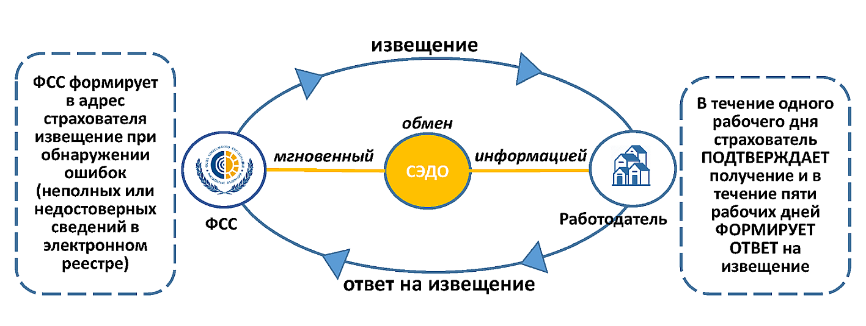
Напомним, что в случае непредставления или нарушения сроков направления в ФСС реестров и (или) ответов на извещения работодатель будет привлечен к административной ответственности.
КАК ПОДКЛЮЧИТЬСЯ К СЭДО?
СЭДО интегрирован в бухгалтерские программы, например, 1С, Парус, Сбис++ и пр. Подключиться к социальному электронному документообороту просто: достаточно в используемой бухгалтерской программе включить нужную опцию.
Подробную информацию о подключении к СЭДО и работы с ним можно уточнить у спецоператоров или в организациях, осуществляющих техническую поддержку пользователей бухгалтерских программ.

- Возмещение расходов на выплату пособия на погребение и оплату 4 дополнительных выходных дней по уходу за ребенком – инвалидом.
Поскольку данные выплаты производятся из средств работодателя, то важно вовремя обращаться за возмещением расходов на выплату пособия на погребение и оплату 4 дополнительных выходных дней по уходу за ребенком-инвалидом.
Для этого необходимо предоставить следующие документы:
Документы, необходимые для возмещения расходов на выплату социального пособия на погребение
1. Заявление о возмещении расходов на выплату социального пособия на погребение (Приложение № 9 к приказу ФСС РФ от 04.02.2021 № 26);
2. Справка о смерти застрахованного лица (или несовершеннолетнего члена семьи), выданная органами ЗАГС (форма 11) (оригинал);
3. Доверенность от страхователя.
Документы, необходимые для возмещения расходов на оплату 4-х дополнительных выходных дней по уходу за детьми - инвалидами
1. Заявление о возмещении расходов на оплату дополнительных оплачиваемых выходных дней одному из родителей (опекуну, попечителю) для ухода за детьми-инвалидами (Приложение № 10 к приказу ФСС РФ от 04.02.2021 № 26) - заполняется печатными буквами ручкой (гелевой, капиллярной, перьевой) черного цвета;
2. Копия приказа о предоставлении дополнительных выходных дней одному из родителей (опекуну, попечителю) для ухода за детьми-инвалидами (заверенная копия);
3. Расшифровка общей суммы взносов;
3. Доверенность от страхователя.

- Финансирование предупредительных мер
Все страхователи, которые подали заявление на финансирование предупредительных мер до 01 августа 2021 года и получили ассигнования, должны в срок до 15 декабря 2021 года предоставить заявление на о возмещении произведенных расходов на предупредительные меры по сокращению производственного травматизма и профессиональных заболеваний работников и санаторно-курортного лечения работников, занятых на работах с вредными и (или) опасными производственными факторами (Приложение к Приказу Минздравсоцразвития РФ от 04.02.2021 № 26).
- Скидка к страховому тарифу

До 01 ноября 2021 года можно подать заявление на скидку к страховому тарифу от несчастных случаев и профзаболеваний (Приложение к Административному регламенту предоставления ФСС РФ государственной услуги по установлению скидки к страховому тарифу на обязательное социальное страхование от несчастных случаев на производстве и профессиональных заболеваний, утвержденному приказом Фонда социального страхования Российской Федерации
от 25.04.2019 N 231).

